Herrn Manfred Mustermann
Musterstraße 1
12345 Musterstadt

Musterstadt, xx.xx.xxxx
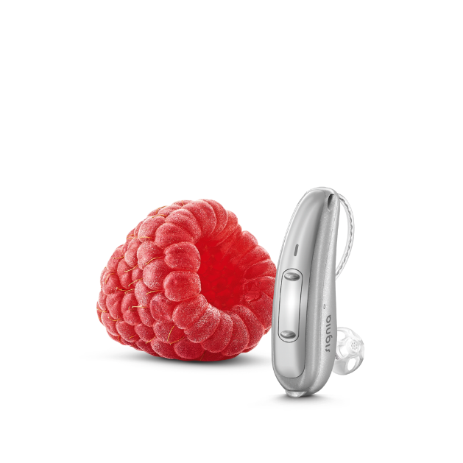

Diskret, elegant und mit Bluetooth: Die weltweit ersten Hörgeräte mit integrierter Akustik-Bewegungs-Sensorik. Jetzt bei uns testen!

Liebe Frau Mustermann, lieber Herr Mustermann,
Hören wird erstmalig ganz persönlich: Die neuen Pure 312 X von Signia setzen neue Maßstäbe bei der Leistung von modernen Hörgeräten. Die weltweit ersten Hörgeräte mit integrierter Akustik-Bewegungs-Sensorik erkennen Ihre individuellen Bedürfnisse – egal wo Sie sind und was Sie machen. Eine natürlich klingende eigenen Stimme und optimales Hörverstehen aller Umgebungsgeräusche sorgen für eine natürliche Hörerfahrung, und zwar in jeder Situation. Sie telefonieren öfter mit Ihren Liebsten oder hören gerne Musik? Mit dem Pure 312 X sind Sie immer bestens Verbunden: Dank Bluetooth®-Kompatibilität können Sie den Ton von Ihren Lieblingsgeräten direkt in Ihre Ohren übertragen. Alles in einem modernen, diskreten Design und in neuen Metallic-Farben und Oberflächen.

Neugierig? Dann erleben Sie bei uns als einer der Ersten das Pure 312 X und tragen Sie es in Ihrem Alltag zur Probe. Vereinbaren Sie gleich einen unverbindlichen Termin mit uns unter der Telefonnummer 01234/56789.
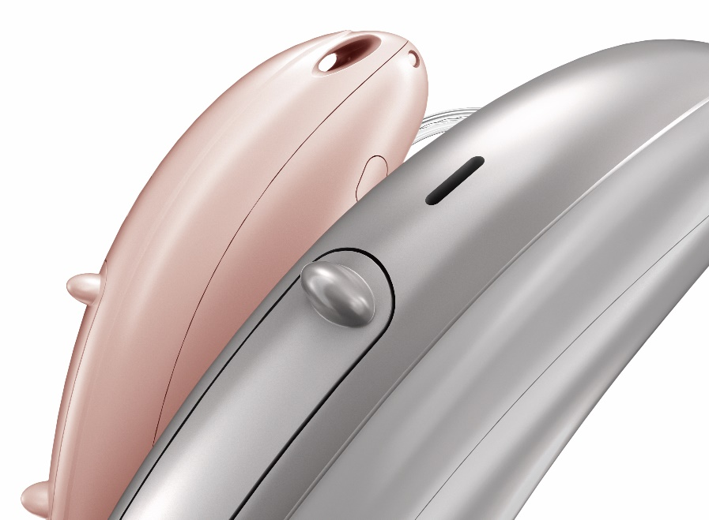
Wir freuen uns auf Sie!
Ihr Team von Mustermann Hörakustik

